重 印 书 推 荐

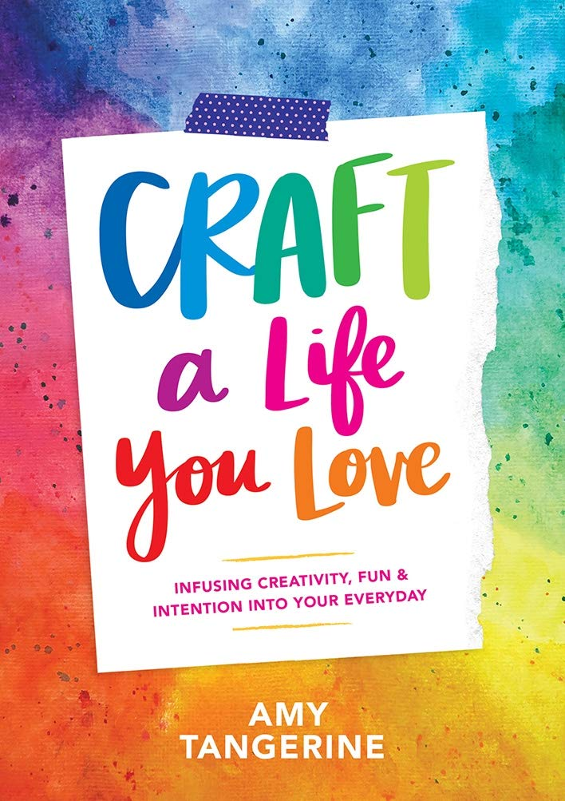
中文书名：《打造你热爱的生活：融入创造力、乐趣和目标》
英文书名：Craft a Life You Love: Infusing Creativity, Fun & Intention into Your Everyday
作 者：Amy Tangerine
出 版 社：Abrams
代理公司：ANA/Leah
出版时间：2018年4月
代理地区：中国大陆、台湾
页 数：176页
审读资料：电子稿
类 型：励志
版权已授：2018年授权联合读创（北京）文化传媒有限公司，未出版。

内容简介：

在《打造你热爱的生活》一书中，读者能够学习如何集中他们的创造力，通过在日常生活中实施微小但有力的改变来创造新事物（并使事情发生）。在这本回忆录和勤奋的手册中，创造力和工艺专家艾米·谭向读者展示了如何找到自己的生活节奏，保持积极的心态，并通过专注于真正重要的事情来培养丰富而充实的生活。

全书探讨了如何发掘有趣的灵魂，培养良好心态和习惯，打造适宜生活环境，重新发现您的创意力，并保持前进动力，每个部分都提供练习，将您的创造性实践提升到一个新的水平。对于那些感到与创造力脱节，或难以释放创造热情的读者来说，这本书将教您在日常生活中如何为培养创造力腾出时间。

作者简介：

艾米·谭（Amy Tangerine）在世界各地的创意工作坊教授创意课程。她曾与迪士尼、Facebook、Target、三丽鸥等公司合作，并与美国工艺品公司合作。她还在Craftsy and Brit + Co.在线教学。您可以登陆网站amytangerine. com.浏览她的更多作品。她现居加利福尼亚州卡尔弗城。

谢谢您的阅读！
请将回馈信息发至：郭丹娅 (Leah Guo)
安德鲁﹒纳伯格联合国际有限公司北京代表处
北京市海淀区中关村大街甲59号中国人民大学文化大厦1705室, 邮编：100872
电话：010-82449325
传真：010-82504200
Email: Leah@nurnberg.com.cn
网址：www.nurnberg.com.cn
微博：http://weibo.com/nurnberg
豆瓣小站：http://site.douban.com/110577/
微信订阅号：ANABJ2002


